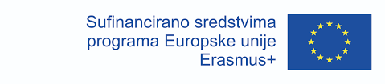

SUGLASNOST

Ja ...................................................................... , suglasan sam da moje dijete
/ime i prezime roditelja/

......................................................................................., rođen/a …………………………………………

sudjeluje u Erasmus+ projektu mobilnosti Srednje škole Bedekovčina ( 2023-1-HR01-KA121-VET-000130237,) koji provodi Srednja škola Bedekovčina, što uključuje odlazak na stručnu praksu/vježbe u inozemstvo u trajanju

od dva tjedna, u _______________________

U tu svrhu otvorit ću svom djetetu kunski račun, čiji ću biti supotpisnik (ako je potrebno). Također dozvoljavam da se osobni podatci iz prijavnih obrazaca te fotografije učenika koriste za potrebe projekta te da učenik sudjeluje u postupku selekcije.

U …………..…………………, .............. 2023. Potpis roditelja:

......................................................

